Ejercicio 1: Instalación de Docker
- Conéctate a tu instancia EC2 mediante SSH.

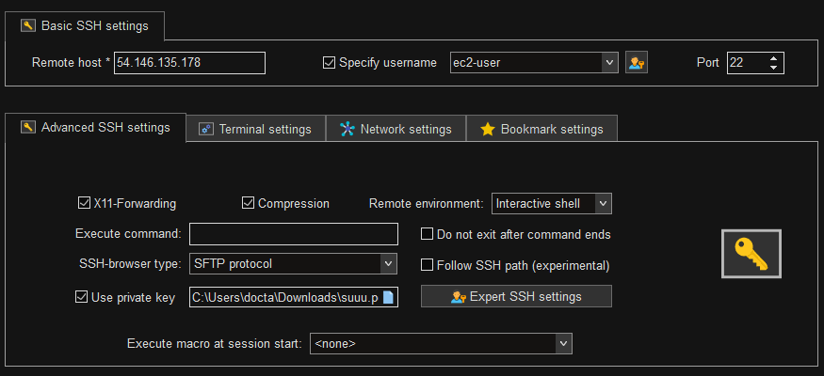

Hacemos conexión mediante SSH a la maquina EC2 que hemos creado agregamos los datos necesarios IP publica, username y el archivo vocky. En mi caso para hacer la conexión uso MobaXterm ya que se me hace más cómodo que otros clientes SSH.

- Actualiza los paquetes del sistema:

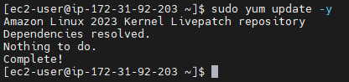

Usamos los comandos de la consola Linux (sudo yum update -y) para actualizar los paquetes de la maquina EC2 como la maquina esta recién instalada vemos que no instala nada ya que esta todo actualizado.

- Instala Docker:
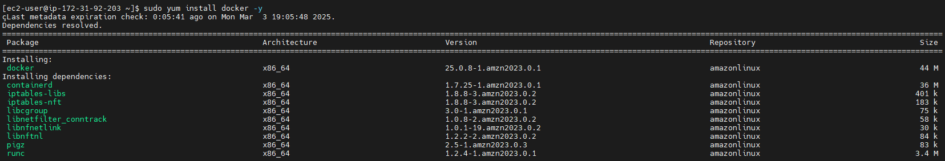

Una vez tengamos actualizada la maquina a su última versión ya podemos bajarnos la última versión de Docker mediante el siguiente comando (sudo yum install docker -y) vemos como ya ha instalado todos los paquetes necesarios para Docker.
- Inicia el servicio de Docker:

Usamos (sudo systemctl start docker) para iniciar el programa de Docker y poder a empezar a trabajar con el.

- Habilita Docker para que se inicie automáticamente al reiniciar:

Ahora seguimos usando este comando (sudo systemctl enable docker) para automatizar el Docker y hacer que se inicie automáticamente al reiniciar al instancia EC2.

- Verifica la instalación:

Verificamos que la instalación se ha hecho bien usando (docker --version) y así ver la versión de Docker.

Ejercicio 2: Ejecutar tu primer contenedor
- Ejecuta tu primer contenedor de prueba:

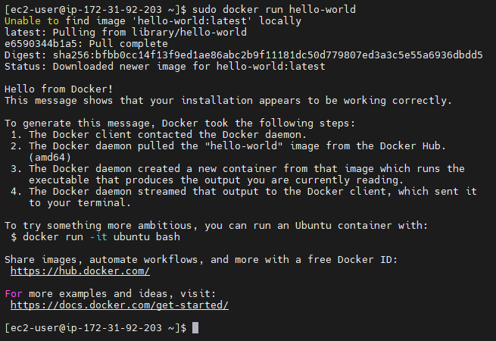

El contenedor hello-world es una imagen oficial de Docker que se utiliza para comprobar que la instalación de Docker funciona correctamente. Cuando se ejecuta el comando, el cliente Docker se conecta al daemon, que es el servicio que gestiona los contenedores en el sistema.

Si la imagen no existe localmente, Docker la descarga desde Docker Hub y crea un contenedor a partir de ella. El contenedor se ejecuta y muestra un mensaje explicando el proceso de comunicación entre el cliente Docker, el daemon y el contenedor.

Este contenedor es muy sencillo, su única función es imprimir ese mensaje y luego terminar su ejecución. Sirve como primer paso para familiarizarse con Docker y comprobar que todo está configurado correctamente.
Ejercicio 3: Descargar y ejecutar una imagen de Nginx

- Descarga la imagen de Nginx desde Docker Hub:

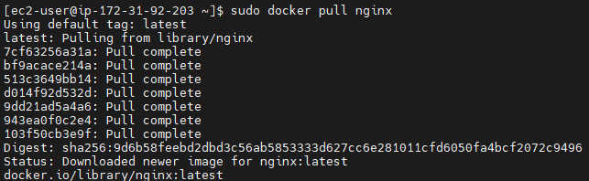

Usamos el comando (sudo docker pull nginx) para ir a docker hub y desde allí descargar la imagen de nginx e instalarlo en nuestro Docker y así no tener que instalarlo manualmente.

- Ejecuta un contenedor con Nginx en el puerto 8080:

Con (sudo docker run -d -p 8080:80 nginx) ejecutamos un contenedor de Docker con nginx al cual nos conectaremos mediante el puerto 8080. Debemos asegurarnos de que hemos habilitado dicho puerto en el Security Group del EC2.

- Verifica que el contenedor está corriendo:

Usando (docker ps) vemos la información de nuestro Docker y en efecto se ha creado correctamente el contenedor con nginx en el puerto 8080.

- Abre un navegador y accede a http:// 54.146.135.178:8080 para comprobar que Nginx está funcionando:

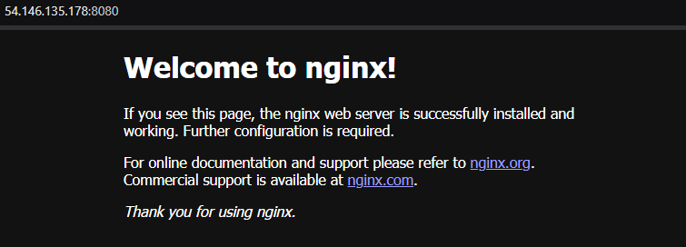

Y vemos que si nos vamos al nuestro navegador y pegamos http://54.146.135.178:8080 nos lleva a nuestra pagina de nginx donde nos saldrá el mensaje por defecto.
Ejercicio 4: Inspeccionar un contenedor en ejecución
- Lista todos los contenedores en ejecución:

Usamos el mismo comando anterior para ver la lista de todos los contenedores (docker ps) y vemos que sigue en ejecución nuestro anterior contenedor.

- Obtén información detallada de un contenedor:

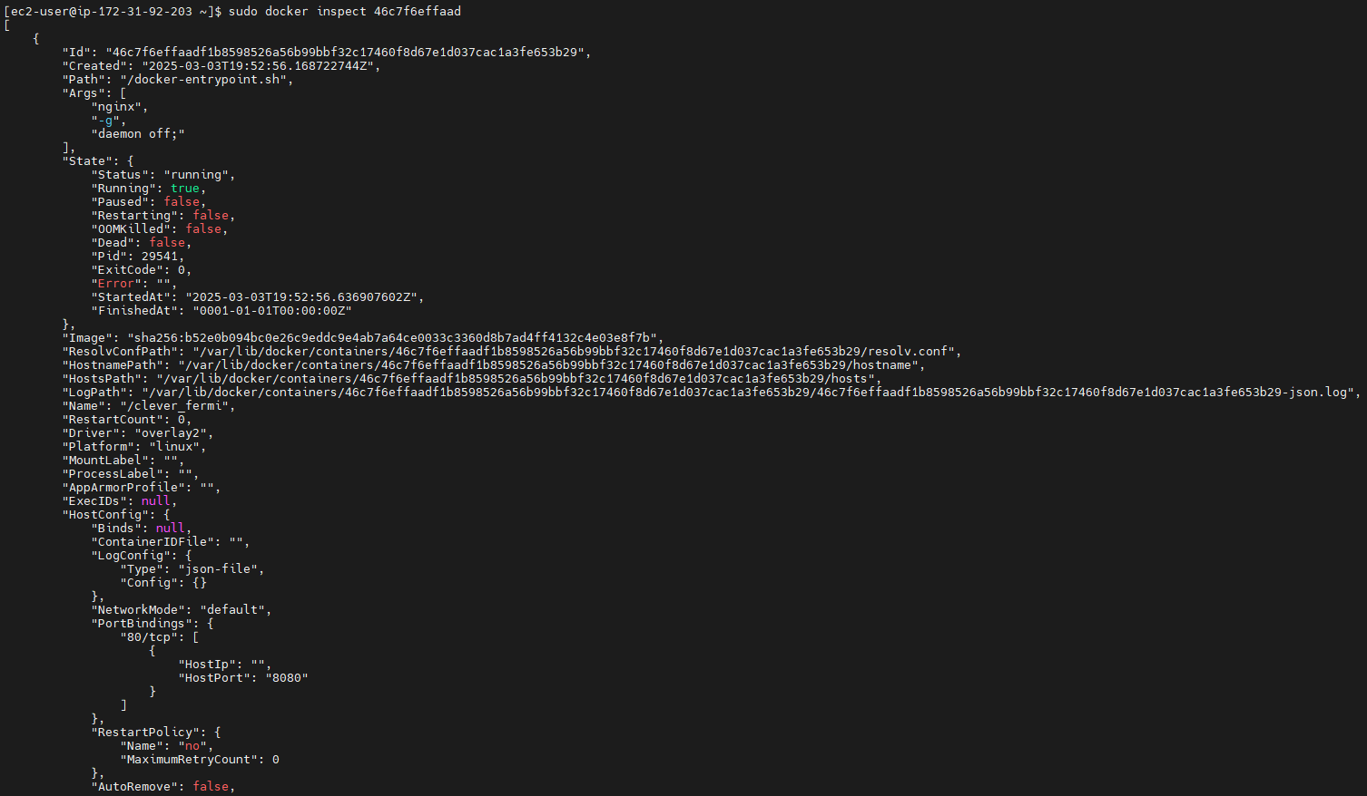

Ahora vamos a revisar el contenedor mas a fondo con este comando (sudo docker inspect 46c7f6effaad) donde especificamos el id de la instancia de Docker que queremos ver en profundidad.

- Explica qué datos muestra el comando docker inspect.

El comando docker inspect muestra información detallada sobre un contenedor o una imagen de Docker. Al ejecutarlo, devuelve un bloque de datos en formato JSON con diferentes propiedades relacionadas con el objeto de que se inspecciona. Estos datos incluyen información sobre su configuración, estado y funcionamiento.

Algunas de las propiedades más importantes son el ID, el nombre del contenedor, la imagen que utiliza y la fecha de creación. También muestra detalles sobre la configuración de red, como la dirección IP asignada, los puertos expuestos y cómo están mapeados a puertos en el host.

Además, incluye información sobre los volúmenes utilizados, especificando si hay carpetas compartidas entre el contenedor y el sistema anfitrión. También muestra las variables de entorno configuradas dentro del contenedor, lo que es útil para entender cómo está preparado para su ejecución.

Ejercicio 5: Crear un contenedor interactivo con Ubuntu
- Ejecuta un contenedor Ubuntu en modo interactivo:

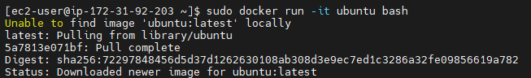

Usamos el comando (sudo docker run -it ubuntu bash) para ejecutar un contenedor con una imagen de Ubuntu que este en modo Interactivo.

- Ejecuta algunos comandos dentro del contenedor:

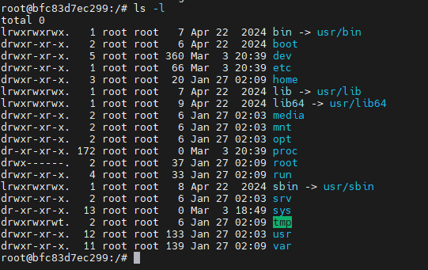

Una vez dentro de la imagen de Ubunto ejecutamos algún comando para ver que funciona correctamente como por ejemplo (ls -l).

- Sal del contenedor:

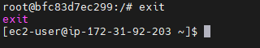

Y con el comando (exit) podemos salir de la maquina de ubunto y volver a nuestra maquina EC2

Ejercicio 6: Construir una imagen personalizada
- Crea un directorio para el proyecto:

Creamos un nuevo directorio para nuestro proyecto (mkdir docker-test && cd docker-test) y nos posicionamos en el directorio que acabamos de crear.

- Crea un archivo Dockerfile y añade lo siguiente:

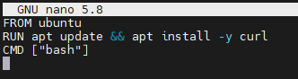

Nos creamos el archivo Dockerfile con nano (sudo nano Dockerfile) y en el escribimos los datos del docker file necesarios y lo guardamos

- Construye la imagen:

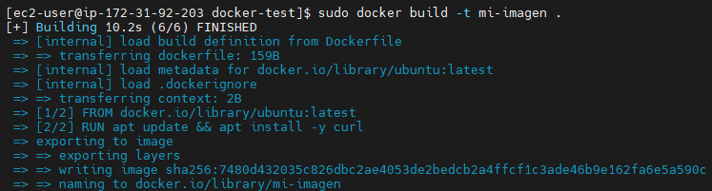

Usamos el comando (sudo docker build -t mi-imagen .) para construir nuestra imagen de docker.

- Ejecuta un contenedor con la imagen:
ahora ejecutamos nuestra imagen de docker (sudo docker run -it mi-imagen) y vemos que se ha creado correctamente tal y como la hemos configurado.

Ejercicio 7: Configurar variables de entorno en un contenedor
- Ejecuta un contenedor con una variable de entorno personalizada:

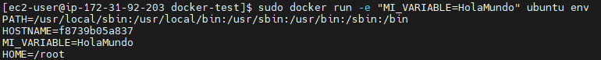

Ejecutamos un contenedor, pero con una variable de entorno personalizada para este caso con el comando (sudo docker run -e "MI_VARIABLE=HolaMundo" ubuntu env)

- Explica qué hace el comando anterior y qué salida genera:

Este comando crea y ejecuta un contenedor basado en la imagen de Ubuntu. La opción -e sirve para definir una variable de entorno llamada MI_VARIABLE con el valor "HolaMundo", que estará disponible dentro del contenedor mientras se ejecuta. El comando env es el que se ejecuta dentro del contenedor, y muestra todas las variables de entorno disponibles.

La salida generada es una lista de variables de entorno dentro del contenedor, donde se puede ver MI_VARIABLE=HolaMundo, lo cual confirma que la variable se pasó correctamente. También aparecen otras variables típicas como PATH, HOSTNAME y HOME, que son propias del sistema dentro del contenedor.
Ejercicio 8: Montar volúmenes para persistencia de datos
- Crea un volumen:

Usamos el comando (sudo docker volume create mi-volumen) para crearnos un volumen propio.

- Ejecuta un contenedor con el volumen montado:

Ahora simplemente ejecutamos el contenedor, pero añadiendo nuestro volumen con este comando (sudo docker run -v mi-volumen:/data ubuntu bash)

- Crea un archivo dentro del contenedor y verifica que persiste:

Entramos en nuestro contenedor con (sudo docker run -it -v mi-volumen:/data ubuntu bash) y creamos un archivo de prueba (echo "Mi archibo de prueba para ver si se mantiene" > /data/archivo.txt) y salimos de nuestro contenedor.

Y al levantar un nuevo contenedor con nuestro volumen vemos que se mantiene el archivo que hemos creado.
Ejercicio 9: Crear y administrar redes en Docker
- Crea una red personalizada:

Creamos nuestra red personalizada con este comando (sudo docker network create mi-red) y al llamamos mi -red

- Conecta un contenedor a la red:

Ahora con esto (sudo docker run -dit --network mi-red --name contenedor1 ubuntu) conectamos nuestro contenedor a nuestra red personalizada.

- Verifica la conexión entre contenedores usando ping:

Lo primero será buscar la ip de nuestra red personalizada con (sudo docker inspect -f '{{range .NetworkSettings.Networks}}{{.IPAddress}}{{end}}' contenedor1)

Nos creamos un nuevo contenedor con el comando (sudo docker run -dit --network mi-red --name contenedor5 ubuntu)

Accedemos a nuestro nuevo contenedor que hemos creado con (sudo docker exec -it contenedor5 bash)

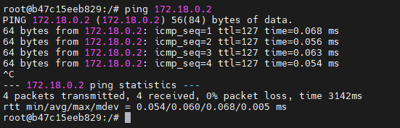

Y ahora si hacemos ping a la IP que nos ha dado antes vemos como sí que tenemos conexión ping.

Ejercicio 10: Ejecutar una base de datos en Docker
- Ejecuta un contenedor MySQL:

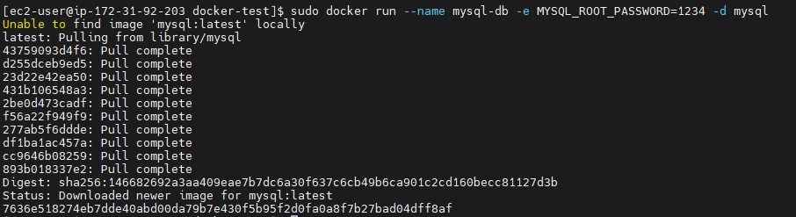

Ejecutamos un contenedor y en el vamos a instalar una base de datos My SQL con este comando (sudo docker run --name mysql-db -e MYSQL_ROOT_PASSWORD=1234 -d mysql)

- Conéctate a la base de datos dentro del contenedor.

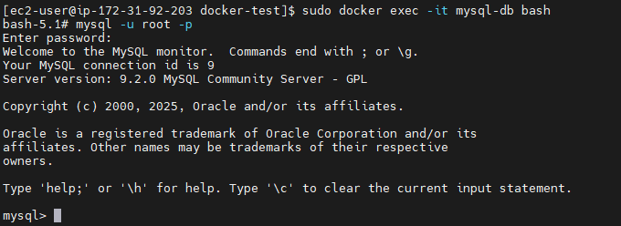

Accedemos al contenedor con (sudo docker exec -it mysql-db bash) y dentro accedemos a la base de datos con (mysql -u root -p) y vemos como ha funcionado exitosamente la instalación de My SQL en el contenedor.

